MỤC LỤC
I. Đặt vấn đề 1
1. Tính cấp thiết phải tiến hành sáng kiến 1
2. Mục tiêu của đề tài, sáng kiến 1
3. Thời gian, đối tượng, phạm vi nghiên cứu 2
II. Nội dung của sáng kiến 2
1. Hiện trạng vấn đề 2
1.1 Cơ sở lý luận 2
1.2 Cơ sở thực tiễn 3
2. Mô tả sáng kiến 4
Hình thức 1: Khởi động tiết học bằng bài hát 4
Hình thức 2: Khởi động tiết học bằng câu đố 8
Hình thức 3: Khởi động tiết học thông qua các trò chơi 11
Hình thức 4: Khởi động tiết học bằng các hoạt động trải nghiệm 13
3. Kết quả sau khi áp dụng các hình thức của sáng kiến tại đơn vị 16
4. Hiệu quả của sáng kiến 18
5. Tính khả thi 19
6. Thời gian thực hiện sáng kiến 20
7. Kinh phí thực hiện đề tài, sáng kiến 20
III. Kiến nghị, đề xuất 20

I. Đặt vấn đề

1. Tính cấp thiết phải tiến hành sáng kiến
“Tự nhiên và Xã hội là một môn học giúp học sinh nhận biết về các sự vật hiện tượng đơn giản trong tự nhiên và xã hội, thực hiện được các quy tắc giữ vệ sinh, an toàn cho bản thân và gia đình, trường học và quê hương. Để đáp ứng yêu cầu phát triển của nền giáo dục nước nhà, chương trình giáo dục bậc Tiểu học đã thực hiện đổi mới Sách giáo khoa và nội dung chương trình dạy học ở các lớp, các môn học nói chung và môn Tự nhiên và Xã hội lớp 1 nói riêng. Thực hiện tốt mục tiêu đổi mới của môn Tự nhiên và Xã hội, người giáo viên phải thực hiện đổi mới các phương pháp, hình thức dạy học sao cho học sinh là người chủ động, nắm bắt kiến thức của môn học một cách tích cực sáng tạo góp phần hình thành phương pháp và nhu cầu tự học, tự phát hiện, tự giải quyết các tình huống có vấn đề đặt ra trong bài học.”
“Hiện nay, nhiệm vụ học của học sinh không chỉ đơn thuần tiếp thu kiến thức cơ bản mà hầu hết tâm lý phụ huynh muốn con mình có được kỹ năng giao tiếp thành thạo, tính cách tự nhiên, hòa đồng với tập thể thông qua việc vui chơi và học tập trên lớp. Từ đó các em có thể tự tin hơn trong cuộc sống. Cũng chính vì thế, áp dụng các hình thức khởi động gây hứng thú vào dạy học môn Tự nhiên và Xã hội là đưa học sinh vào thế giới tự nhiên các em được khám phá và lĩnh hội tri thức trong từng giờ học.”
Hiểu được tầm quan trọng của vấn đề, tôi đã đưa ra sáng kiến: “Một số hình thức khởi động gây hứng thú cho học sinh lớp 1 khi dạy môn Tự nhiên và Xã hội – Bộ sách Kết nối tri thức với cuộc sống” nhằm chia sẻ kinh nghiệm, những cách thức trong việc tổ chức dạy học cho các em học sinh để kích thích các em chủ động hơn trong quá trình học tập. Sáng kiến này lần đầu được thực hiện và đã đem lại nhiều hiệu quả tích cực cho cả học sinh và giáo viên, nâng cao chất lượng dạy học lên rất nhiều.

2. Mục tiêu của đề tài, sáng kiến
- Mục tiêu của đề tài là căn cứ vào tình hình thực tế, nghiên cứu và tìm ra các hình thức khởi động gây hứng thú khi học môn Tự nhiên và Xã hội cho học sinh lớp 1.

3. Thời gian, đối tượng, phạm vi nghiên cứu
- Thời gian nghiên cứu: Từ ngày 15/9/2022 đến 30 tháng 3 năm 2023
- Đối tượng nghiên cứu: Một số hình thức khởi động gây hứng thú cho học sinh lớp 1 khi dạy môn Tự nhiên và Xã hội – Bộ sách Kết nối tri thức với cuộc sống.
- Phạm vi nghiên cứu: 40 em học sinh lớp 1A, Trường Tiểu học Nguyễn Trãi, Thanh Xuân, Hà Nội

II. Nội dung của sáng kiến

1. Hiện trạng vấn đề

1.1 Cơ sở lý luận
“Môn Tự nhiên và Xã hội cho học sinh những kiến thức cơ bản về sức khỏe con người, một số những hiện tượng trong tự nhiên và trong xã hội. Bên cạnh đó, cũng giúp học sinh hình thành một số những kỹ năng như tự chăm sóc bản thân, cách ứng xử hợp lý khi gặp vấn đề trong cuộc sống, cách quan sát tỉ mỉ và đưa ra nhận xét, cách đặt câu hỏi. Và trong đó, các em là chủ thể nhận thức, vậy nên khi giảng dạy giáo viên tích cực đổi mới phương pháp dạy học cho phù hợp với đặc điểm nhận thức của lứa tuổi học sinh, để có những hoạt động tích cực đến quá trình lĩnh hội tri thức của trẻ và giúp các em hình thành các kỹ năng giao tiếp thành thạo, tính cách tự nhiên, hòa đồng với tập thể thông qua việc vui chơi và học tập trên lớp.”
Việc dạy học môn Tự nhiên và Xã hội lớp 1 thông thường đều gặp một số khó khăn nhất định do các em học sinh vừa gia nhập vào một môi trường mới và đa phần các em chưa biết chữ. Thêm vào đó, ở tầm tuổi này, các em đều thích chơi hơn học, mau quên chóng chán. Do đó, người giáo viên phải thường xuyên có các hình thức tổ chức khởi động để nâng cao hứng thú học tập của các em học sinh lớp 1 đối với bộ môn. Vậy nên các hình thức khởi động gây hứng thú cho học sinh cần được tổ chức cho phù hợp với nội dung chương trình và đáp ứng yêu cầu đổi mới phương pháp học, nội dung học tập của môn học cần phải đi song song với quá trình tri giác, chú ý tư duy của học sinh.

1.2 Cơ sở thực tiễn
Thuận lợi:
Ban giám hiệu nhà trường luôn cố gắng tạo điều kiện để các em có thể học tập, rèn luyện trong một môi trường học tập đầy đủ nhất. Tất cả các phòng học đều đã được trang bị đầy đủ cơ sở vật chất như hệ thống đèn điện, quạt, bàn ghế, tivi để phục vụ cho mọi hoạt động giảng dạy của thầy cô. Đặc biệt, mỗi lớp được trang bị một màn hình máy chiếu riêng để dễ dàng phục vụ cho các phương pháp dạy học khác nhau của thầy cô.
Giáo viên thường xuyên tham gia các khóa học đào tạo, huấn luyện và có nhiều năm kinh nghiệm trong việc giảng dạy. Các thầy cô luôn nhiệt huyết, tận tâm với nghề, luôn cố gắng truyền đạt kiến thức một cách dễ hiểu nhất cho học sinh để đảm bảo các em nắm được hết kiến thức. Giáo viên cũng luôn quan tâm, lo lắng cho các em học sinh, giúp đỡ các em vượt qua khó khăn trong quá trình học tập hoặc cuộc sống hàng ngày.
Hầu hết phụ huynh học sinh luôn quan tâm, cố gắng tạo điều kiện tốt nhất để các con có thời gian tự học tại nhà cũng như sắp xếp được thời khóa biểu hợp lý để cân bằng giữa việc học và chơi, phát triển đồng thời cả năng lực lẫn thể chất. Các bậc cha mẹ cũng luôn để ý, hỏi han con em mình để kịp thời giải quyết những khó khăn mà các em gặp phải trong cuộc sống hoặc trên trường lớp.
Đa số các em đều ngoan ngoãn, chăm chỉ, tự giác trong học tập và rèn luyện. Trên lớp các em luôn tập trung nghe giảng và ghi chép bài tập đầy đủ. Khi về nhà, hầu hết các em luôn tự giác hoàn thành bài tập và chủ động ôn tập lại kiến thức để có thể đạt điểm cao trong quá trình học và thi.
Khó khăn:
Trước đây các hoạt động khởi động chỉ được giáo viên thực hiện trong tiết thao giảng, chủ yếu theo cách truyền thống, ôn tập lại kiến thức, do đó chưa thực sự tích cực hay tạo được hứng thú với học sinh. Bên cạnh đó, giáo viên chưa được tập huấn rõ ràng và chi tiết về cách thức cũng như tầm quan trọng về hoạt động khởi động. Ngoài ra, khả năng của giáo viên trong việc thiết kế các các hoạt động mới vào lớp học vẫn còn hạn chế.
Một số phụ huynh chưa thực sự quan tâm nhiều đến việc học tập của con em mình do điều kiện kinh tế khó khăn phải đi làm xa. Từ đó, các bậc phụ huynh cũng không có nhiều thời gian để chia sẻ và giúp đỡ các em với môn học này. Bên cạnh đó, nhiều phụ huynh cũng quan niệm rằng đây chỉ là một bộ môn phụ, không cần thiết, từ đó, không động viên các em cố gắng chủ động tham gia vào các hoạt động học tập trên lớp.
Các em học sinh lớp 1 mới vào trường và tiếp xúc một môi trường mới, do đó tâm lý của các em chưa ổn định nên các em đôi khi sẽ hành động theo cảm xúc, đôi khi rụt rè, ngại tham gia các hoạt động tập thể.

2. Mô tả sáng kiến

2.1.Hình thức 1: Khởi động tiết học bằng bài hát
* Mục tiêu:
Mục tiêu của hình thức khởi động bằng bài hát trước khi bắt đầu bài học là nhằm nâng cao hứng thú của học sinh lớp 1 đối với các kiến thức môn Tự nhiên và Xã hội. Các em sẽ được thư giãn bằng âm nhạc trước khi bắt đầu bài học. Đồng thời, việc khởi động bằng bài hát có liên quan đến nội dung bài học cũng có tác dụng khơi gợi sự tò mò cho các con về bài học.
* Nội dung và cách thực hiện:
Từ lâu, âm nhạc đã được biết đến là “một món ăn tinh thần” cho cuộc sống. Âm nhạc vừa có tác dụng chữa lành, vừa có tác dụng thư giãn và tạo cảm hứng sáng tạo cho con người. Trong học tập, âm nhạc được nhiều người sử dụng với mục đích tạo không gian tập trung nghiên cứu. Bên cạnh đó, những thể loại âm nhạc sôi động cũng có ý nghĩa gây hứng thú trong học tập, tạo môi trường học tập sôi động, vui vẻ. Đây cũng là lý do quan trọng thôi thúc tôi nghiên cứu và lựa chọn sử dụng chất liệu âm nhạc vào hoạt động khởi động để nâng cao hứng thú học môn Tự nhiên và Xã hội cho học sinh lớp 1.
Để thực hiện hình thức tổ chức khởi động bằng bài hát nhằm nâng cao hứng thú học môn Tự nhiên và Xã hội cho học sinh lớp 1, tôi cũng cần dành thời gian để chuẩn bị và lựa chọn những bài hát phù hợp nhất. Cụ thể, tôi đã nghiên cứu trước nội dung của bài học sau đó lựa chọn các bài hát có nội dung tương đồng hoặc truyền tải những ý nghĩa tích cực để chuẩn bị cho phần khởi động.
Tiếp theo, tôi cân nhắc lựa chọn những nội dung khởi động thông qua bài hát sao cho phát huy được tốt nhất hiệu quả. Một số lựa chọn phù hợp có thể nhắc đến là cho học sinh múa, hát theo nhạc, cho học sinh tập những động tác rèn luyện sức khỏe theo giai điệu bài hát hoặc tôi cũng có thể lồng ghép các bài hát với một số câu hỏi trắc nghiệm liên quan đến môn học để giới thiệu bài học hoặc ôn tập lại kiến thức cho học sinh.
Một số bài hát mà tôi đã sử dụng để khởi động, tạo hứng thú cho học sinh trong thời gian khởi động đầu giờ như: Cả nhà thương nhau, Ba ngọn nến lung linh, Em yêu trường em, Bàn tay mẹ, Ngày tết quê em, Con cào cào,...
Ví dụ 1: Khi dạy học sinh đến bài 23 “Vận động và nghỉ ngơi’’ Chủ đề 5 - Sách Tự nhiên và Xã hội lớp 1 - Bộ sách Kết nối tri thức với cuộc sống, tôi đã sử dụng bài hát “Con cào cào” để cho học sinh khởi động.
Với chủ đề vận động và nghỉ ngơi, việc sử dụng bài hát “Con cào cào” được tôi ứng dụng nhằm mục đích tạo cơ hội cho các em học sinh được vận động, thư giãn với âm nhạc. Thông qua đó, tôi sẽ dẫn dắt học sinh vào bài học một cách đơn giản nhưng lại tạo được sự hứng thú cho các em.
Chẳng hạn, sau khi đã cho học sinh nghe và khởi động trên nền nhạc bài hát “Con cào cào” theo những động tác đơn giản. Tôi sẽ sử dụng một số câu hỏi gợi nhắc để hướng học sinh vào bài học như:
- Các con có thấy mệt không? Nếu mệt thì hãy ngồi xuống và nghỉ ngơi nhé.
- Các con vừa được nghe nhạc và làm gì nhỉ?
- Đố các con biết việc vận động có ý nghĩa gì cho sức khỏe của chúng ta?
- Tại sao chúng ta phải vận động?
Thông qua một loạt câu hỏi này, tôi sẽ khéo léo dẫn dắt các em bắt đầu bài học “Vận động và nghỉ ngơi” để tìm hiểu lý do con người cần vận động và cần phải nghỉ ngơi khi mệt mỏi. Từ đó các em sẽ thấy rất hứng thú với bài học.
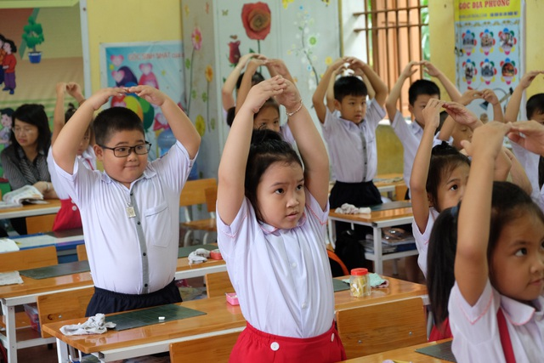
Hình ảnh học sinh tham gia hoạt động khởi động với âm nhạc
Ví dụ 2: Khi dạy học sinh bài 1 “Kể về gia đình” tôi đã cho học sinh khởi động thông qua hoạt động hát bài “Cả nhà thương nhau”.
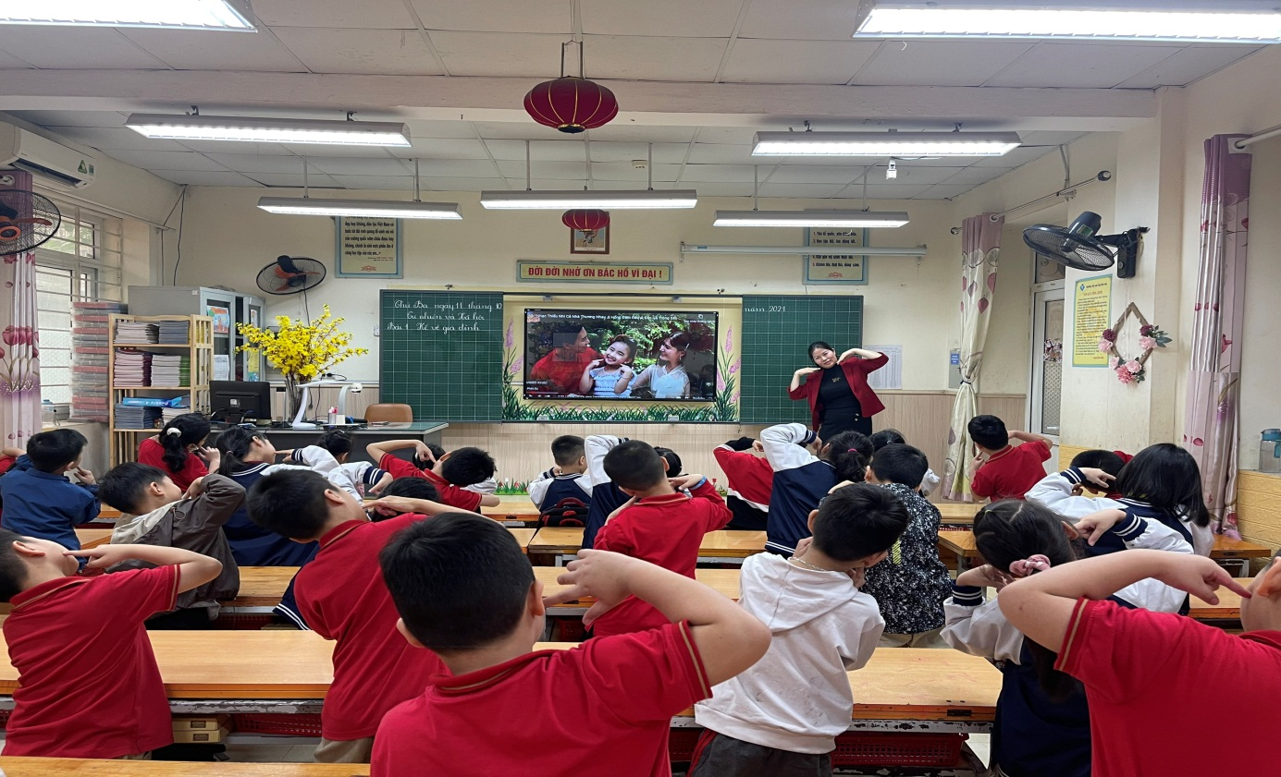
Hình ảnh hoạt cô và trò tham gia khởi động với âm nhạc rất hào hứng
Bên cạnh chuẩn bị sẵn âm nhạc để các em được hát theo lời bài hát, tôi cũng chuẩn bị sẵn video có hình ảnh của bài hát để trình chiếu cho các em học sinh. Các bài hát tôi lựa chọn sẽ phải phù hợp với đối tượng học sinh lớp 1, thời gian cho bài hát cũng vừa đủ không quá lâu. Và đặc biệt là để tăng hứng thú cho học sinh tôi cũng sẽ tham gia các hoạt động múa hát cùng cả lớp. Như vậy tạo sự gần gũi giữa cô và trò đồng thời cũng làm cho các em hứng thú hơn với bài học.
Sau khi kết thúc hoạt động hát và xem video bài hát “Cả nhà thương nhau” tôi sẽ dẫn dắt học sinh vào bài học với các câu hỏi gợi nhắc như:
- Gia đình bạn nhỏ gồm những ai?
- Con thấy tình cảm của những người trong gia đình bạn nhỏ như thế nào?
Sau khi các em đã trả lời được câu hỏi, tôi sẽ dẫn dắt học sinh hiểu về ý nghĩa của gia đình. Cụ thể, tôi đã sử dụng lời dẫn dắt đơn giản như sau: “Các con vừa được nghe giai điệu rất ngọt ngào của bài hát. Qua đó, các con thấy được các thành viên trong gia đình bạn nhỏ cũng như tình yêu thương của mọi người dành cho nhau. Thế còn gia đình con thì sao? Các con sẽ được chia sẻ về gia đình mình cho cô và các bạn nghe qua bài học hôm nay”.
Bên cạnh những hoạt động trên, tôi cũng áp dụng âm nhạc vào phần khởi động ở các bài học khác để tăng hứng thú cho học sinh. Chẳng hạn:
Ví dụ 3: Khi dạy học sinh bài 7 “Cùng khám phá trường học” tôi cho học sinh khởi động thông qua bài hát “Vui đến trường”. Với nội dung bài là khám phá trường học, tôi sử dụng bài hát kết hợp với video để cho các em thấy được niềm vui và các hoạt động rất bổ ích khi ở trường. Giai điệu nhạc vui nhộn và lời bài hát rất hay đã làm tăng sự hứng thú của các em học sinh với bài học.
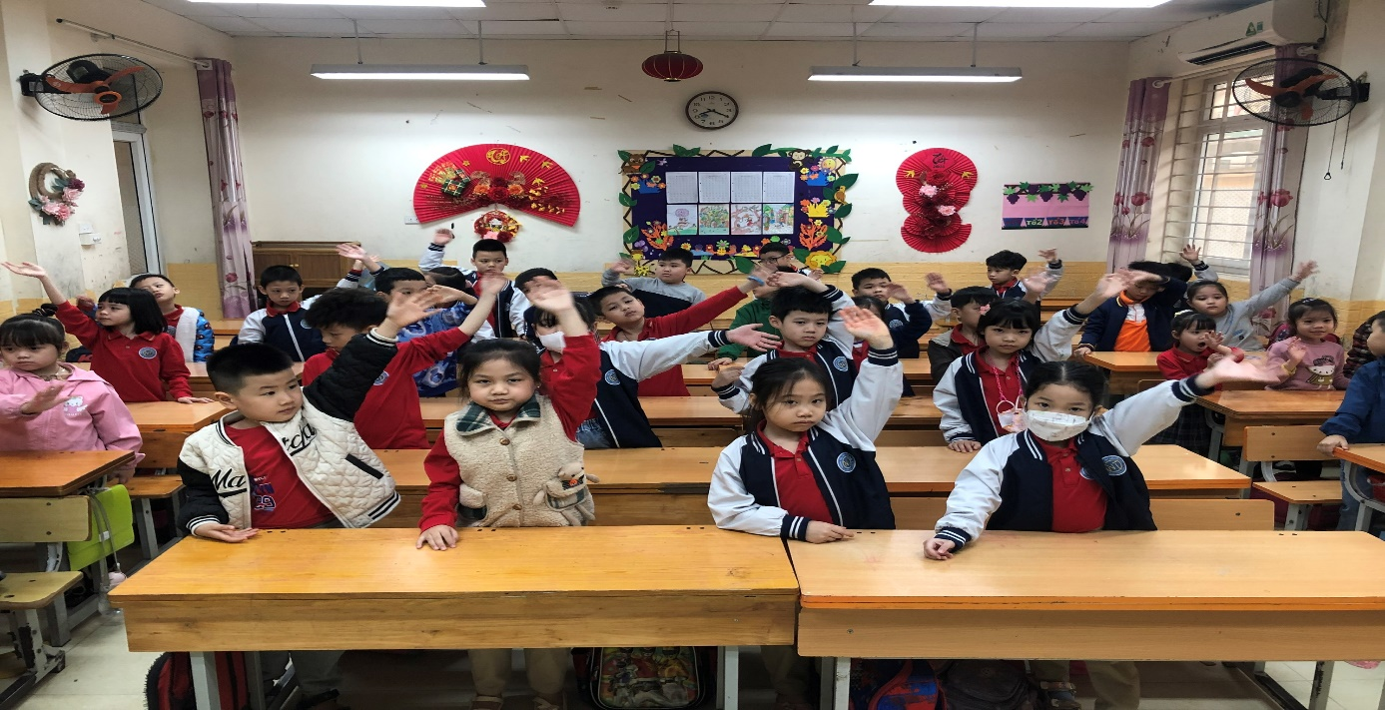
Hình ảnh học sinh tích cực tham gia múa hát

Khi các em nghe xong bài hát, tôi sẽ đưa ra một số câu hỏi:
- Bài hát nói về điều gì?
- Trường học của con tên là gì?
Bài hát đã cho các con thấy được rất nhiều niềm vui khi ở trường. Và bây giờ cô trò mình sẽ cùng khám phá những điều hấp dẫn ở trường qua bài học hôm nay.
Vậy là tôi đã tạo được hứng thú cho học sinh thông qua bài hát và từ đó dẫn dắt học sinh đến với nội dung bài học.
Qua quá trình áp dụng các hình thức và quan sát thái độ của học sinh, tôi nhận thấy các em học sinh đều rất hứng thú khi tham gia hoạt động với âm nhạc. 100% học sinh đều tham gia vào hoạt động và tích cực trong phần trả lời câu hỏi. Điều này cũng có thể chứng minh rằng hoạt động đã đem lại hiệu quả nhất định với mục tiêu nâng cao hứng thú của các em với môn học Tự nhiên và Xã hội lớp 1.
* Điểm mới của hình thức:
Khác với những phương pháp giảng dạy môn Tự nhiên và Xã hội truyền thống là đi trực tiếp vào bài học. Điểm mới của hình thức sử dụng bài hát trong hoạt động khởi động là việc giáo viên có thể khéo léo lồng ghép nội dung bài học với nội dung của bài hát. Điều này vừa tạo được môi trường học tập vui vẻ, vừa thu hút được sự hứng thú của học sinh. Bên cạnh đó, giáo viên cũng có thể dẫn dắt học sinh bắt đầu bài học với tinh thần thoải mái, phát huy được hiệu quả học tập.

2.2.Hình thức 2: Khởi động tiết học bằng câu đố
* Mục tiêu:
Sử dụng các câu đố trong phần khởi động tiết học môn Tự nhiên và Xã hội được áp dụng nhằm mục tiêu tạo hứng thú và phát triển tư duy tưởng tượng cho học sinh. Việc bắt đầu bài học bằng các câu đố sẽ làm tăng sự tò mò, thu hút sự chú ý hứng thú. Đồng thời, các câu hỏi cũng được sử dụng nhằm mục đích phát triển tư duy cho trẻ, các em sẽ cần suy nghĩ, tưởng tượng để đưa ra câu trả lời phù hợp nhất.

* Nội dung và cách thực hiện:
Việc sử dụng câu đố trong phần khởi động môn học Tự nhiên và Xã hội không những có ý nghĩa tạo hứng thú cho các em học sinh mà còn tạo sự tò mò, kích thích các em suy nghĩ, tư duy để tìm ra câu trả lời. Điều này sẽ góp phần quan trọng tạo nên sự thành công cho phần mở đầu và gợi nhắc để các em thích thú hơn với bài học.
Khi lựa chọn các câu đố trong thời gian khởi động môn Tự nhiên và xã hội, giáo viên cũng cần tuân thủ các nguyên tắc dưới đây để đảm bảo phù hợp với học sinh lớp 1:
- Phải gắn liền với mục tiêu và nội dung từng bài học
- Phải đảm bảo tính vừa sức và tạo hứng thú đối với học sinh
- Phải đảm bảo tính phong phú, đa dạng và đầy đủ về số lượng
- Phải đảm bảo tính kế thừa và phát triển
- Phải đảm bảo tính giáo dục và thẩm mỹ
Các loại câu đố mà tôi thường lựa chọn sử dụng trong môn Tự nhiên và Xã hội với học sinh lớp 1 như: đố vui, đố mẹo, đố dân gian,... Việc giải câu đố có thể mang tính chất hỏi đáp cá nhân, hỏi đáp theo nhóm, để nhân vật hoạt hình xuất hiện và đưa ra câu đố cho cả lớp hoặc cũng có thể là hình ảnh, vật thật, tranh ảnh gắn với bài học cụ thể.
Đồng thời, trước tiết học tôi sẽ chủ động tìm các câu đố liên quan đến chủ đề bài học để dẫn dắt, khơi gợi tính tò mò của học sinh.
Ví dụ 1: Trong bài 4 “ Đồ dùng trong nhà” tôi đã tìm hiểu và tổ chức hoạt động đố vui đầu giờ học để tạo hứng thú cho học sinh. Cụ thể, tôi đã đưa ra một số câu đố dưới đây:
Câu đố 1:
Cái gì sừng sững
Đứng ở góc nhà
Bé mở cửa ra
Lấy quần áo đẹp.
(Là cái gì? – Tủ quần áo )
Câu đố 2:
Ai muốn chân sạch
Thì dùng đến tôi
Nhưng phải một đôi
Đôi gì thế nhỉ?
(Là cái gì? – Đôi dép )
Câu đố 3:
Lấp la lấp lánh
Treo ở trên tường
Trước khi đến trường
Bé soi chải tóc.
(Là cái gì? – Cái gương )
Câu đố 4:
Miệng tròn, lòng trắng phau phau
Đựng cơm, đựng thịt, đựng rau hằng ngày.
(Là cái gì? – Bát đĩa )
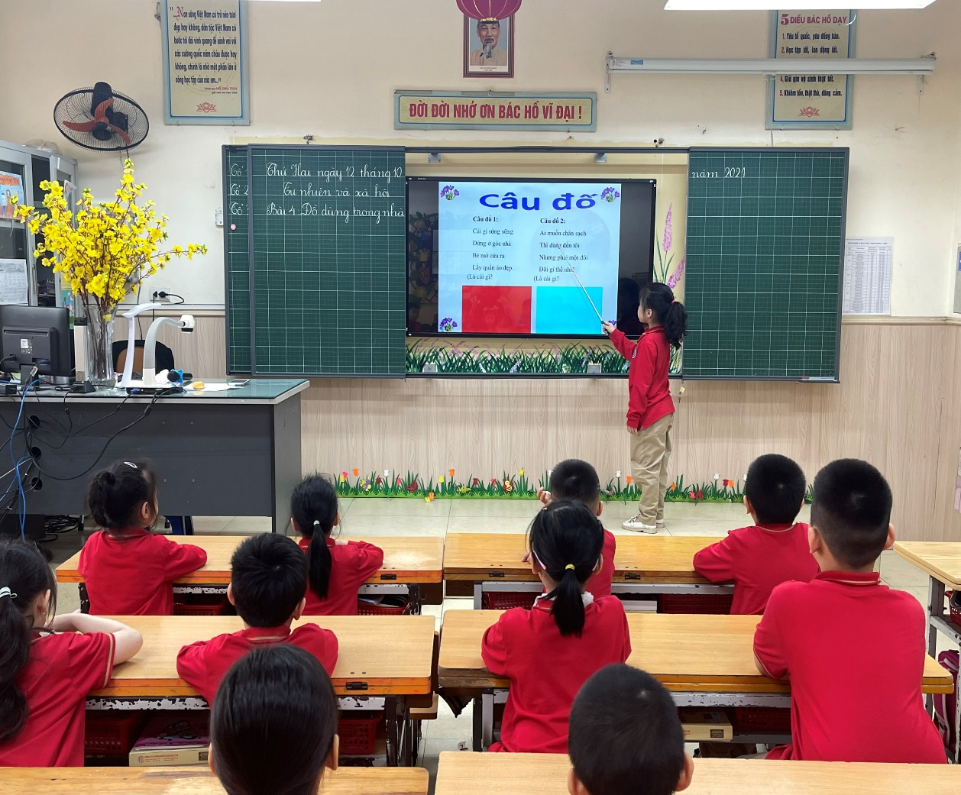
Hình ảnh học sinh hào hứng tham gia giải câu đố
Qua hoạt động này, tôi sẽ giới thiệu với các em một số đồ dùng trong nhà. Từ đó dẫn dắt học sinh tìm hiểu bài học. Học sinh thấy hứng thú khi được tìm hiểu về các chức năng của mỗi đồ dùng trong gia đình.
Ví dụ 2: Khi dạy học sinh bài 11 “Con người nơi em sống” tôi đã sử dụng một số câu đố về các ngành nghề của mọi người trong xã hội để tổ chức khởi động tạo hứng thú cho học sinh. Cụ thể tôi đã lựa chọn các câu đố sau:
Câu đố 1:
Ai là người đến lớp
Chăm chỉ sớm chiều
Dạy bảo mọi điều
Cho con khôn lớn?
( Đáp án: Cô giáo )
Câu đố 2:
Ai người mặc áo
Có chữ thập xinh
Tiêm thuốc chúng mình
Sẽ mau lành bệnh ?
( Đáp án: Cô y tá )
Câu đố 3:
Ai người chân lấm tay bùn
Cho ta hạt gạo, ấm no mỗi ngày?
( Đáp án: Bác nông dân )
Câu đố 4:
Mặc áo màu lửa
Kêu vang trên đường
Khẩn trương dũng cảm
Coi thường hiểm nguy?
( Đáp án: Lính cứu hỏa )
Để tạo hứng thú cho học sinh tôi đã đưa các câu đố trên dưới hình thức để nhân vật hoạt hình Đôrêmon đọc và đố cả lớp.

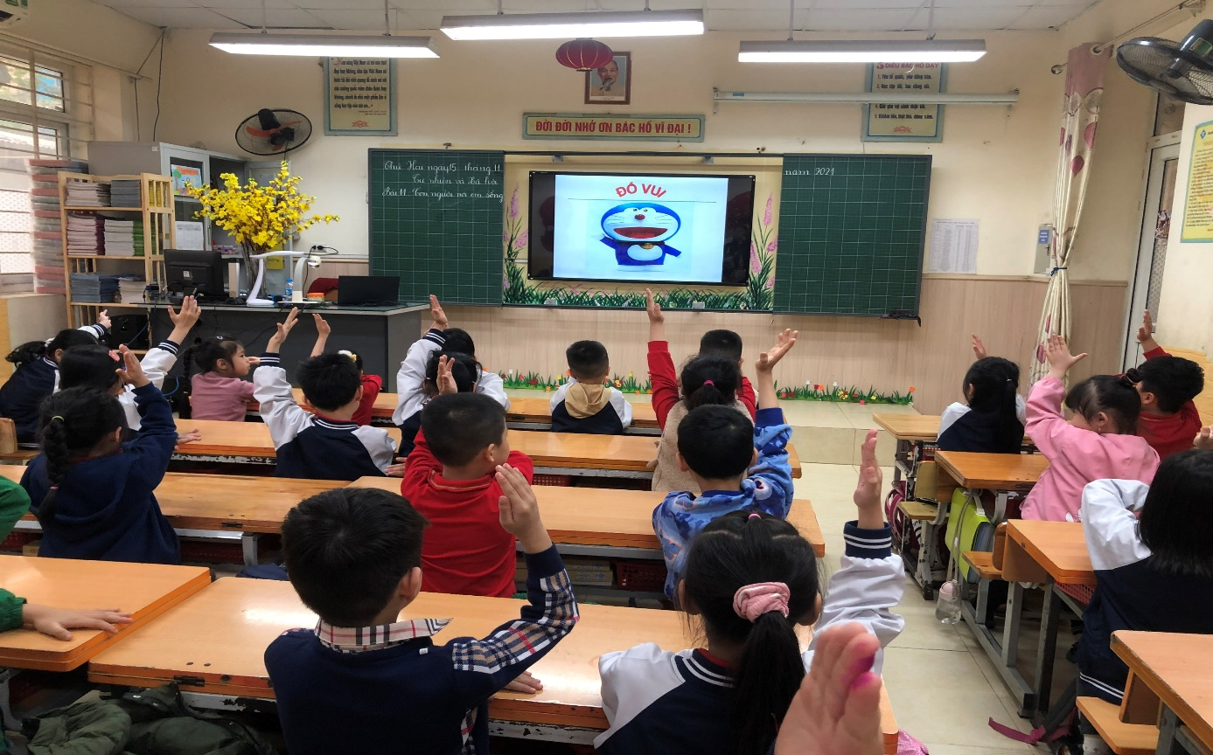

Hình ảnh học sinh rất hứng thú tham gia đố vui
Sau khi đặt câu hỏi, tôi sẽ để các em được suy nghĩ và giành quyền trả lời. Ai trả lời được nhiều câu hỏi chính xác nhất sẽ nhận được phần quà nhỏ và được tuyên dương trước lớp.
Khi hoạt động kết thúc, học sinh thấy được một số công việc của mọi người xung quanh. Từ đó tôi dẫn dắt vào bài học.
Khi tôi triển khai hoạt động đố vui đầu giờ, các em học sinh luôn có thái độ vui vẻ, hào hứng tham gia. Đa phần các em đều hứng thú và tích cực giơ tay dành quyền trả lời, dù trả lời đúng hay sai thì không khí lớp học cũng rất vui nhộn.
* Điểm mới của hình thức:
Hình thức sử dụng câu đố trong hoạt động khởi động môn Tự nhiên và Xã hội lớp 1 có điểm mới quan trọng chính là sử dụng câu đố để dẫn dắt học sinh vào bài học. Đồng thời, thông qua hoạt động giải câu đố, các em học sinh sẽ phát triển được khả năng tư duy logic, trừu tượng để tìm ra đáp án. Những câu hỏi đơn giản, gần gũi được giáo viên sử dụng cũng góp phần quan trọng nâng cao hứng thú của học sinh với tiết học.

2.3. Hình thức 3: Khởi động tiết học thông qua các trò chơi
* Mục tiêu:
Việc sử dụng các trò chơi học tập để khởi động nhằm mục đích khơi gợi hứng thú học tập môn Tự nhiên và Xã hội cho học sinh. Thông qua các trò chơi học tập, các em sẽ vừa được vui chơi, vừa được phát triển năng lực tư duy và sáng tạo. Đồng thời, các trò chơi cũng được thực hiện nhằm mục đích tạo bầu không khí vui vẻ, thoải mái cho lớp học.
* Nội dung và cách thực hiện:
Với độ tuổi còn rất nhỏ (chỉ khoảng 6 tuổi), các em học sinh lớp 1 thường có tâm lý thích các hoạt động vui chơi nhiều hơn là hoạt động học tập nghiêm túc. Vì vậy, việc áp dụng các trò chơi học tập ở đầu tiết học sẽ tạo được bầu không khí vui vẻ, tạo được hứng thú và kích thích nhu cầu tham gia của các em.
Việc tổ chức trò chơi học tập cho học sinh sẽ có ý nghĩa tạo sự hứng thú và giúp giáo viên dễ dàng lồng ghép kiến thức vào buổi học. Đặc biệt, việc tổ chức trò chơi vào phần khởi động của tiết học sẽ có ý nghĩa kích thích, tạo môi trường học tập thoải mái, giảm bớt căng thẳng cho các em khi bắt đầu vào bài học.
Khi lựa chọn các trò chơi để tổ chức khởi động cho học sinh, giáo viên cũng cần lưu ý một số khía cạnh dưới đây:
- Mục đích của trò chơi phải thể hiện mục tiêu của bài học hoặc một phần của chương trình.
- Hình thức chơi đa dạng, phối hợp cả trí tuệ và vận động
- Cách chơi đơn giản, dễ nhớ, dễ thực hiện
- Các dụng cụ chơi cần đơn giản, dễ làm hoặc dễ tìm kiếm tại chỗ
Một số trò chơi tôi đã tổ chức cho học sinh và phát huy được hiệu quả, tạo được hứng thú cho học sinh có thể kể đến như: nhanh như chớp, đoán ý đồng đội, ai nhanh hơn, đuổi hình bắt chữ, truyền điện, tôi bảo tôi bảo,...
Chẳng hạn, với trò chơi nhanh như chớp, tôi sẽ đưa ra những câu hỏi liên tục trong thời gian ngắn. Học sinh phải suy nghĩ và đưa ra câu trả lời trong thời gian nhanh nhất. Cá nhân nào đưa ra được đáp án nhanh và chính xác sẽ nhận được sự tuyên dương của cả lớp. Mục đích của trò chơi nhằm phát triển khả năng tư duy nhạy bén của học sinh và các em học sinh thấy rất hứng thú khi tham gia.
Với trò chơi đoán ý đồng đội, tôi sẽ chia lớp ra thành những nhóm nhỏ và tổ chức hoạt động đoán ý. Một thành viên của nhóm sẽ nhận được từ khóa từ tôi và sau đó sử dụng hành động mô tả từ khóa đó. Các thành viên còn lại sẽ cần đoán ý đồng đội qua các hành động để nói ra từ khóa. Hoạt động sẽ tạo bầu không khí vui vẻ cho lớp học, đồng thời cũng giúp các em có thêm kỹ năng quan sát, mô tả và làm việc nhóm.
Ví dụ 1: Khi dạy học sinh đến bài 17 “Con vật quanh em” - Chủ đề 4 - Sách Tự nhiên và Xã hội lớp 1 - Bộ sách Kết nối tri thức với cuộc sống, tôi đã tìm hiểu và tổ chức cho học sinh chơi trò đuổi hình bắt chữ về chủ đề con vật cho các em học sinh khởi động đầu tiết học.
- Mục đích: Mục đích của trò chơi này là để giúp trẻ em phát triển và nâng cao kỹ năng ngôn ngữ, kỹ năng tìm kiếm, tư duy và dẫn dắt các em vào nội dung bài học một cách hiệu quả, hứng thú.
- Cách chơi: Tôi sẽ chuẩn bị những hình ảnh có nội dung hướng đến các con vật xung quanh cuộc sống. Học sinh sẽ quan sát, suy nghĩ, liên tưởng và đưa ra tên của con vật đó. Nếu trả lời đúng, học sinh đó sẽ nhận được 1 điểm cộng.
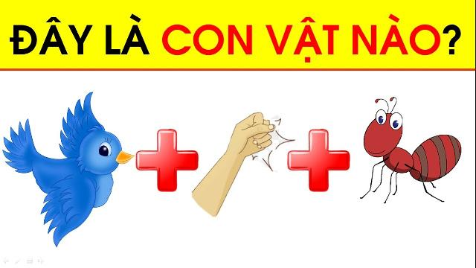

Thông qua hoạt động này, các em học sinh sẽ được quan sát, suy nghĩ và đưa ra câu trả lời. Qua đó, tôi cũng có thể khéo léo dẫn dắt các em vào bài học một cách tự nhiên, tạo môi trường học tập vui vẻ và nâng cao sự hứng thú của các em đối với tiết học.


Trò chơi học tập nâng cao hứng thú cho học sinh
Ví dụ 2: Ở bài 20 “Cơ thể em” tôi cho học sinh tham gia trò chơi “ Ai nhanh ai đúng”. Một bạn quản trò sẽ lên điều khiển trò chơi. Trò chơi yêu cầu: “ làm theo tôi nói không làm theo tôi làm’’. Ví dụ : Khi quản trò hô “ đầu ’’ nhưng tay lại chỉ vào cổ thì học sinh phải chỉ vào đầu.
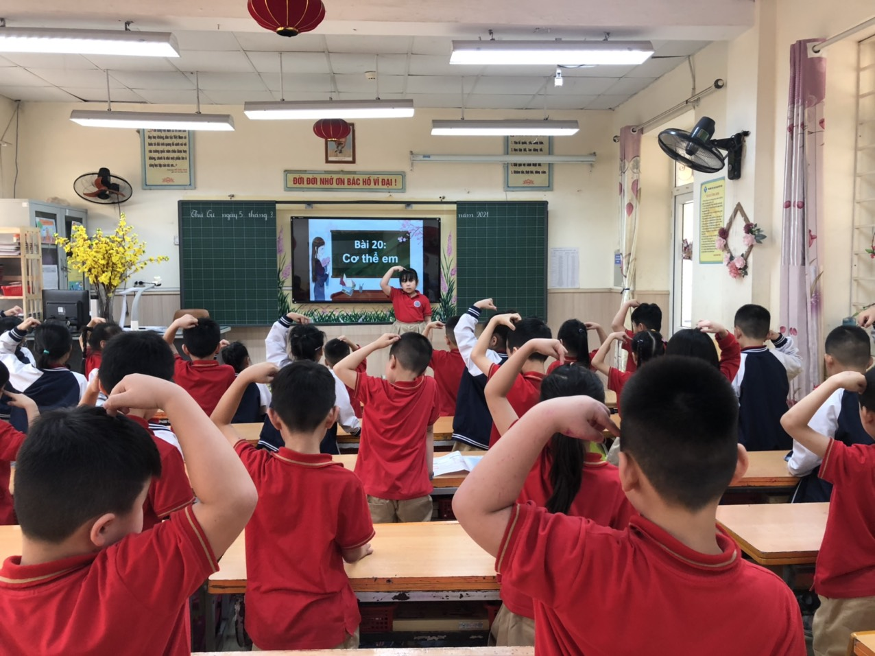
Hình ảnh học sinh rất hứng thú tham gia trò chơi
Kết thúc trò chơi giáo viên đưa câu hỏi:
- Các con đã vừa chỉ ra được những bộ phận bên ngoài nào của cơ thể?
Cơ thể chúng ta gồm rất nhiều bộ phận khác nhau và mỗi bộ phận đó sẽ làm được những việc gì, các con sẽ được tìm hiểu ở bài học hôm nay.
Với trò chơi này nhiều học sinh được tham gia và cả lớp được vận động nên đã tạo hứng thú và không khí vui vẻ cho lớp học.
Sau quá trình áp dụng hình thức, tôi nhận thấy hầu hết các em học sinh đều có thái độ vui vẻ và hứng thú tham gia trò chơi. Các em cũng rất tích cực lắng nghe, quan sát và thực hiện theo đúng quy luật đã được tôi triển khai trước đó. Đồng thời, khi dẫn dắt vào bài học, các em đều có tinh thần thoải mái, thích thú và tự đặt những câu hỏi liên quan đến bài học.
* Điểm mới của hình thức :
Khác với những phương pháp dạy môn Tự nhiên và Xã hội truyền thống, việc áp dụng những trò chơi học tập vào hoạt động khởi động với môn học Tự nhiên và Xã hội mang đến điểm mới quan trọng chính là tạo sự thích thú và môi trường vui vẻ cho lớp học. Thông qua các trò chơi hoạt động, giáo viên có thể lồng ghép nội dung bài học vào trò chơi, thúc đẩy khả năng quan sát và tư duy tưởng tượng của các em. Đồng thời, hoạt động cũng phát huy rất tốt sự hứng thú cho các em đối với bài học.

2.4. Hình thức 4: Khởi động bằng các hoạt động trải nghiệm
* Mục tiêu:
Bên cạnh việc sử dụng câu đố, bài hát hay trò chơi, việc sử dụng các hoạt động trải nghiệm cũng là hình thức phù hợp để giáo dục Tự nhiên và Xã hội cho học sinh. Mục tiêu của hình thức này nhằm hướng đến việc tạo không khí học tập tích cực, tăng sự hứng thú của học sinh. Đồng thời, thông qua các hoạt động này, học sinh sẽ có thể hiểu rõ hơn về thế giới bên ngoài bằng cách tự trải nghiệm.
* Nội dung và cách thực hiện:
Hoạt động trải nghiệm là một cách học thông qua thực hành, với quan niệm việc học là quá trình tạo ra tri thức mới trên cơ sở trải nghiệm thực tế, dựa trên những đánh giá, phân tích trên những kinh nghiệm, kiến thức sẵn có. Trong giáo dục tiểu học, các hoạt động trải nghiệm thường mang ý nghĩa tạo cơ hội để học sinh có thể tìm hiểu về thế giới thông qua lăng kính thực tế dựa trên những kiến thức đã được học trên lớp hoặc những trải nghiệm trong cuộc sống gia đình.
Việc tổ chức các hoạt động trải nghiệm với học sinh lớp 1 là hoạt động hết sức cần thiết. Những hoạt động này không những mang mục đích khởi động, nâng cao hứng thú cho các em về bài học mà còn giúp các em hiểu rõ hơn về thế giới xung quanh qua cảm nhận của chính mình.
- Ví dụ 1: Trong bài “Vui đón tết” tôi đã sử dụng hình thức hoạt động trải nghiệm để tăng sự hứng thú cho học sinh. Cụ thể, để hoạt động diễn ra hiệu quả, tôi chuẩn bị trước một số hình ảnh đồ vật trang trí trong ngày tết như cây quất, hoa đào, hoa mai… và một số món ăn phổ biến trong ngày tết như bánh chưng.

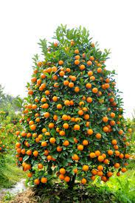 | 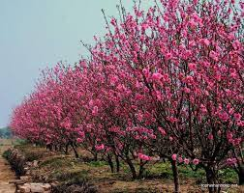 | 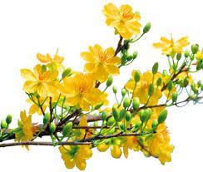

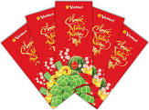 | 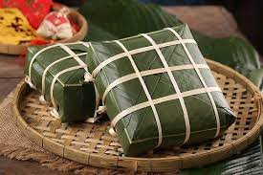 | 
Hình ảnh một số đồ vật
Về cách tổ chức, tôi sẽ cho học sinh được quan sát tranh ảnh những đồ dùng sử dụng trong dịp Tết và cho học sinh được trực tiếp trải nghiệm không gian trang trí ngày Tết. Sau đó sẽ đặt một số câu hỏi cho học sinh về thời điểm nào trong năm xuất hiện những hình ảnh mà các em đã nhìn thấy. Bên cạnh đó, tôi cũng sẽ hỏi về sự hiểu biết của các em học sinh với dịp lễ Tết? Một số câu hỏi tôi đã áp dụng như:
- Những hình ảnh này có trong dịp lễ nào trong năm ?
- Con nhận bao lì xì vào ngày nào ?
- Em thích làm gì trong ngày Tết?
Thông qua việc suy nghĩ và trả lời câu hỏi, các em học sinh sẽ tự tư duy về ký ức liên quan đến ngày Tết của bản thân. Qua đó, tôi bắt đầu dẫn dắt học sinh bắt đầu bài học “Vui đón Tết”.
Khi tôi tổ chức các hoạt động trải nghiệm trong thời gian khởi động bài học môn Tự nhiên và Xã hội, tôi nhận thấy các em học sinh đều có thái độ vui vẻ và tích cực tham gia. Các em thường thể hiện sự thích thú khi được tham gia trải nghiệm, đồng thời các em được vận dụng trải nghiệm của bản thân vào bài học. Điều này đã làm tăng sự hứng thú của học sinh khi phát hiện kiến thức mới.
- Ví dụ 2: Hoặc với bài 21 “Các giác quan của cơ thể” tôi đã cho các em được tham gia hoạt động trải nghiệm để cảm nhận về chức năng các giác quan cơ thể của chính bản thân mình.
Cụ thể, ở phần khởi động, tôi đã cho học sinh được trải nghiệm bằng cách chuẩn bị sẵn một số đồ vật như quả bóng, bông hoa, cái bánh…Đồng thời tôi cũng chuẩn bị sẵn cái khăn bịt mắt để học sinh được cảm nhận bằng các giác quan khác ngoài thị giác.
Để thực hiện tôi gọi các em học sinh lên và lần lượt cảm nhận từng đồ vật bằng cách sờ, ngửi và cắn. Cụ thể học sinh sẽ được cắn bánh, cảm nhận vị ngọt, sờ bóng để cảm nhận độ trơn nhẵn, ngửi hoa để thấy được mùi thơm.
Thông qua hoạt động này, các em học sinh đã được sử dụng giác quan để nhận biết các vật cụ thể.
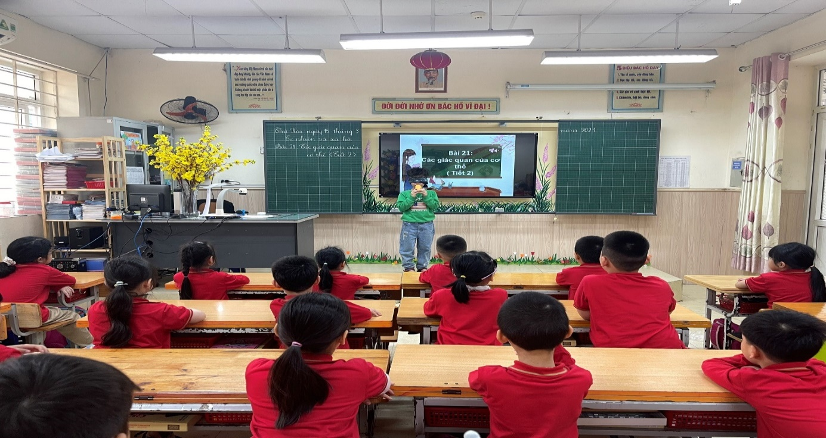

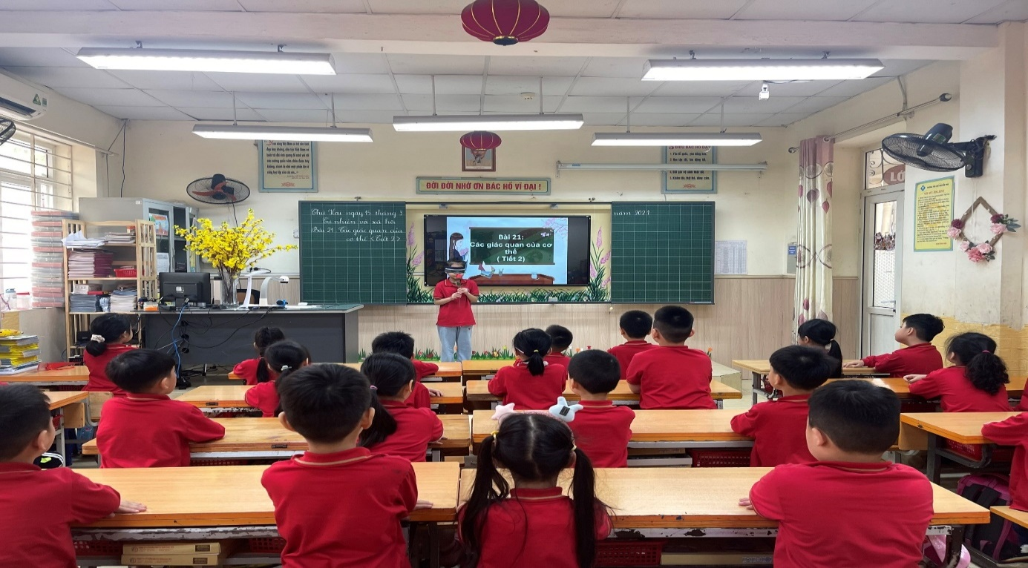
Hình ảnh học sinh rất thích thú tham gia trải nghiệm

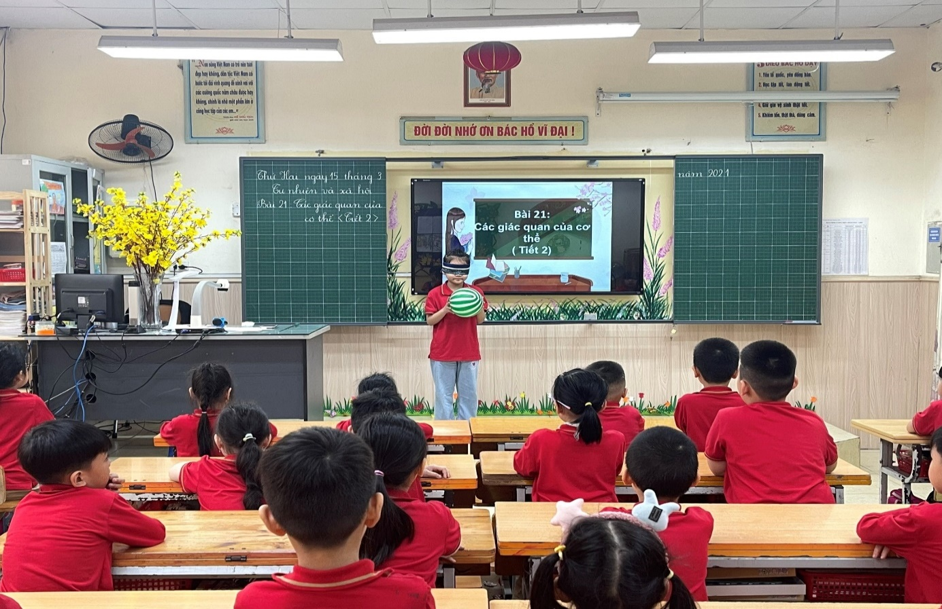
Hình ảnh học sinh rất thích thú tham gia trải nghiệm
Sau khi học sinh được trải nghiệm thực tế, tôi sẽ hỏi về cảm nhận của các em và yêu cầu các em trình bày sự hiểu biết của bản thân về các giác quan của cơ thể.
- Khi bịt mắt con có nhìn thấy không?
- Ăn xong con thấy có vị gì?
- Con vừa nhận biết các vật cô đưa bằng những giác quan nào trên cơ thể?
Các giác quan trên cơ thể có vai trò rất quan trọng. Vậy chúng ta cần làm gì để bảo vệ các giác quan đó cô và các con sẽ cùng tìm hiểu qua bài hôm nay.
Qua hoạt động trải nghiệm này tôi thấy các em rất hào hứng tham gia và đã có những trải nghiệm rất tốt.
* Điểm mới của hình thức :
Điểm mới quan trọng của hình thức này là cho phép học sinh được vận dụng trải nghiệm của bản thân. Điều này vừa tạo nên sự hứng thú và thoải mái cho học sinh vừa tạo cơ hội để các em có thể phát triển năng lực quan sát, đặt câu hỏi và đưa ra kết luận. Thông qua hoạt động trải nghiệm, giáo viên sẽ có thể lồng ghép được mục tiêu bài học, cung cấp những kiến thức hữu ích về bài học cho học sinh. Đồng thời khéo léo dẫn dắt học sinh vào bài học trên tinh thần vui vẻ và thoải mái.

3. Kết quả
Nhờ các hình thức mới này mà các em dễ dàng tiếp cận đa dạng với các hình ảnh, video sống động liên quan đến bài học, qua các hoạt động khởi động bằng bài hát hay câu đố. Cùng với đó là sự mới mẻ trong các hoạt động trải nghiệm thực tế bản thân, trong cách tổ chức các trò chơi cho các em vừa giúp các em khơi dậy sự sáng tạo, rèn luyện khả năng quan sát, vừa giúp các em giải tỏa những căng thẳng khi phải chăm chú học bài ở các môn học chính. Đồng thời, tôi đã tích lũy thêm cho mình nhiều kinh nghiệm trong việc nghiên cứu giáo án và thấu hiểu tâm sinh lý học sinh. Tôi cũng đã có cơ hội được tiếp cận đến nhiều hình thức khởi động sáng tạo cũng như cách thức áp dụng chúng vào trong giờ học sao cho mang lại hiệu quả cao nhất. Hiện tại, các em học sinh đều mong chờ và hào hứng khi được bắt đầu tiết học Tự nhiên và và Xã hội với các hoạt động khởi động bổ ích và thú vị.
Bảng khảo sát thái độ của học sinh trong phần khởi động môn Tự nhiên và Xã hội
Tiêu chí | Rất hứng thú | Hứng thú | Bình thường | Không hứng thú
Trước khi tác động | 5% | 15% | 34% | 41%
Sau khi tác động | 76% | 23% | 1% | 0%

Từ số liệu thu thập được qua bảng khảo sát so sánh trước và sau khi áp dụng biện pháp, hơn 75% các em học sinh đã rất hứng thú với các hoạt động khởi động trước khi vào học, đồng thời, hơn một phần tư các em học sinh trong lớp tích cực tham gia các hoạt động này và số học sinh không hứng thú với các trò chơi khởi động giảm từ 41% xuống còn 0%.
Bảng khảo sát mức độ hứng thú của học sinh đối với các hình thức khởi động
Hoạt động | Rất hứng thú | Hứng thú | Bình thường | Không hứng thú
Khởi động bằng âm nhạc | 51% | 39% | 7% | 3%
Khởi động bằng câu đố | 54% | 41% | 3% | 2%
Khởi động bằng trò chơi | 70% | 28% | 2% | 0%
Khởi động bằng hoạt động trải nghiệm | 63% | 27% | 9% | 1%

Cụ thể, sau khi áp dụng sáng kiến, có thể thấy khởi động bằng trò chơi được các em học sinh ưa thích nhất trong các hoạt động, chiếm tới 70% số học sinh cả lớp. Do các em học sinh tuổi còn nhỏ nên rất ưa thích các hoạt động về bài học được lồng ghép trong các trò chơi, nên mỗi khi tôi tổ chức các trò chơi, các em đều rất háo hức. Ngoài ra, sau khi chơi trò chơi, các em đều hiểu và ghi nhớ các nội dung, kiến thức bài học nhanh và lâu hơn. Bên cạnh đó, hầu hết trên 50% các em học sinh cũng rất hứng khởi khi được tham gia các hoạt động khởi động như hoạt động trải nghiệm, hoạt động bằng âm nhạc hay câu đố. Đồng thời, chỉ còn dưới 3% số học sinh không hứng thú tham gia các hoạt động khởi động.

4. Hiệu quả của sáng kiến
4.1 Hiệu quả về khoa học
Sáng kiến đã cung cấp cho các thầy cô khác, những người trong ngành thêm nhiều hình thức khởi động sáng tạo nhằm cải thiện, khơi dậy hứng thú học tập cho các em học sinh, đồng thời tạo điều kiện để các em có thể phát triển một cách toàn diện. Bên cạnh đó, các trường học khác có thể tham khảo sáng kiến này, dựa vào các hình thức được đề xuất trong sáng kiến để sáng tạo ra phương pháp giảng dạy riêng cho trường mình. Ngoài ra, cũng có thể sử dụng các hình thức này trong các hoạt động khác của bài học.
4.2 Hiệu quả về kinh tế
Các hình thức được sử dụng trong sáng kiến đều sử dụng những tài nguyên có sẵn như các phần mềm công nghệ thông tin miễn phí hoặc tài liệu, sách báo nên không cần tốn chi phí để thực hiện các hình thức nhưng vẫn đạt được hiệu quả cao như mong đợi. Phụ huynh học sinh cũng không tốn quá nhiều chi phí nhưng con em vẫn được rèn luyện kỹ năng sống một cách bài bản, chuyên nghiệp.
4.3 Hiệu quả về xã hội
Sau khi biện pháp được áp dụng, kỹ năng sống của các em học sinh được cải thiện, điều này khiến giáo viên và ban giám hiệu nhà trường cảm thấy tự hào, có thành tựu. Khi cả giáo viên và học sinh đều tìm được tiếng nói chung, việc kết hợp dạy và học sẽ dễ dàng hơn rất nhiều. Không khí trong lớp học năng động, sôi nổi, kích thích hứng thú học tập của các em học sinh.
Giáo viên có nhiều cách tổ chức hoạt động đầu giờ, nhằm nâng cao tinh thần học tập của học sinh. Các em học sinh hứng thú về bài giảng, chủ động tìm hiểu và tiếp thu kiến thức sẽ giúp công việc của giáo viên có phần nhẹ nhàng hơn, tinh thần của giáo viên cũng được cải thiện. Thái độ của các em học sinh trong giờ học được cải thiện, giúp nâng cao chất lượng bài giảng và không khi lớp học.

5. Tính khả thi
Đề tài “Một số hình thức khởi động gây hứng thú cho học sinh lớp 1 khi dạy môn Tự nhiên và Xã hội - Bộ sách Kết nối tri thức với cuộc sống” được thực hiện thành công mang lại ý nghĩa rất lớn trong quá trình giáo dục học sinh sử dụng mạng xã hội hiện nay. Các hình thức trong sáng kiến này có khả năng áp dụng và nhân rộng tại tất cả các trường tiểu học thành phố Hà Nội và sẽ mang lại nhiều hiệu quả tích cực. Trong thực tế, các hình thức khởi động chỉ được giáo viên thực hiện trong tiết thao giảng, chủ yếu theo cách truyền thống, ôn tập lại kiến thức, do đó chưa thực sự tích cực hay tạo được hứng thú đến với học sinh. Vì vậy, các hình thức trong nghiên cứu này sẽ có tính khả thi cao và có thể áp dụng ở hầu hết các trường và các khu vực kể cả thành thị và nông thôn trên cả nước.
Bên cạnh đó, các hình thức được nêu trong sáng kiến có thể dễ dàng thực hiện ở tất cả các khối lớp. Thông qua các hoạt động, các em vừa có thể nghiên cứu và trao đổi thông tin cũng như tự mình trải nghiệm thực tế nên chắc chắn đây cũng là một trải nghiệm thú vị dành cho các em học sinh.
Ngoài ra, chi phí để thực hiện các hình thức này không đáng kể, nên dễ dàng thực hiện và ứng dụng rộng rãi ở nhiều nơi kể cả các vùng nông thôn còn nhiều khó khăn.
Vậy nên các giáo viên có thể ứng dụng những hình thức nghiên cứu của đề tài này vào thực tiễn nếu tình trạng lớp của họ có những điểm tương đồng.

6. Thời gian thực hiện sáng kiến
- Sáng kiến được thực hiện từ ngày 15/9/2022 đến hết ngày 30/3/2023

7. Kinh phí thực hiện đề tài, sáng kiến
Các hình thức được nêu trong bài đều sử dụng những công cụ có sẵn như tivi, máy chiếu, tài liệu trong sách giáo khoa hoặc phần mềm công nghệ thông tin được nhà trường cung cấp, còn lại các hình thức được thực hiện hoàn toàn miễn phí nên không cần tốn chi phí để thực hiện mà vẫn đạt được hiệu quả cao như mong đợi.

III. Kiến nghị, đề xuất
- Với giáo viên: Phải sáng tạo, đầu tư nhiều chất xám vào việc soạn giáo án để có bài giảng thu hút được học sinh.
Chăm chỉ, luôn tìm tòi, nghiên cứu và sáng tạo ra các phương pháp giảng dạy mới lạ và độc đáo giúp các em có thể phát huy hết khả năng học tập của mình. Bên cạnh đó, giáo viên cũng cần chia sẻ rộng rãi những kinh nghiệm của mình để các thầy cô trong trường, ngoài trường, trong toàn bộ ngành giáo dục cùng nhau phát triển
- Với nhà trường: Khuyến khích học sinh tham gia vào các hoạt động trải nghiệm để các em học sinh có cơ hội được trải nghiệm, tích lũy thêm những kinh nghiệm thực tế cũng như phát triển thêm các kỹ năng mềm.
Tạo điều kiện về cơ sở vật chất để giáo viên và học sinh có thể dạy và học bộ môn này một cách hiệu quả.
- Với phụ huynh học sinh: Là một trong những người tiếp xúc nhiều với các em nhất, quý bậc phụ huynh có thể nghiên cứu các phương pháp về thời gian cũng như cách sử dụng mạng xã hội hợp lý; theo dõi được hành vi và cảm xúc của các em để kịp thời xử lý và can thiệp đúng lúc; lắng nghe tiếng lòng, suy nghĩ của các em, bởi sự phát triển của mạng xã hội quá mạnh mẽ, các phụ huynh không thể dùng biện pháp ngăn cấm để hạn chế các em tiếp cận với những điều mới. Thay vào đó, bố mẹ cần trò chuyện và lắng nghe để hiểu hơn về những gì các em đang tiếp cận và suy nghĩ. Qua đó, bố mẹ có thể giải thích cho các bạn hiểu như thế nào là đúng sai, xấu tốt để các bạn vừa có thể học tập vừa có thể giải trí mang lại hiệu quả cao, tạo điều kiện cho con em mình được trải nghiệm thực tế nhiều hơn.

Khương Trung, ngày 03 tháng 4 năm 2023
XÁC NHẬN CỦA CƠ QUAN Người viết sáng kiến

Vũ Thị Kim Thoa

